Проектная деятельность «Осень золотая»

Вторая младшая группа №10
Цель: расширить и обогатить знания детей об осени.
Задачи: дать элементарное представление об осени, как времени года, познакомить детей с сезонными изменениями в природе происходящими осенью, вызвать интерес к исследованию природы родного края, расширить словарный запас за счёт слов обозначающих признаки предметов, познакомить детей с произведениями художественной литературы об осени, воспитывать у детей эмоциональное, положительное отношение к природе, умение видеть прекрасное в разное время года, учить передавать образ осени доступными способами художественного творчества.
Вид проекта: познавательно – творческий.
Длительность проекта: краткосрочный.
Участники проекта: дети, воспитатель.
Ожидаемый результат: расширятся знания детей об осени, пополнится словарный запас, сформируется заинтересованность в образовательном процессе детей у родителей.
Этапы проекта:
1 этап – подготовительный.
- составление плана совместной работы с детьми;
- подбор дидактического материала и оборудования для занятий, бесед, игр с детьми;
- подбор иллюстраций с осенними пейзажами;
- подбор художественной литературы по теме;
- совместная деятельность «Осенняя поделка из природного материала».
2 этап – основной.
- НОД;
- наблюдения за объектами живой и явлениями неживой природы;
- чтение художественных произведений на осеннюю тематику;
- беседы;
- дидактические, сюжетно-ролевые, пальчиковые и подвижные игры.
3 этап – заключительный.
- выставка поделок, выполненных детьми.
Ход проекта:
НОД:
- Ознакомление с окружающим миром
Тема: «Осень в гости к нам пришла».
2. Развитие речи.
Тема: «Стихи об осени».
3. ФЭМП.
Тема: «Как мы ёжику помогали».
4. Рисование.
Тема: «Дождик».
5. Аппликация.
Тема: «Листопад» (коллективная работа) .
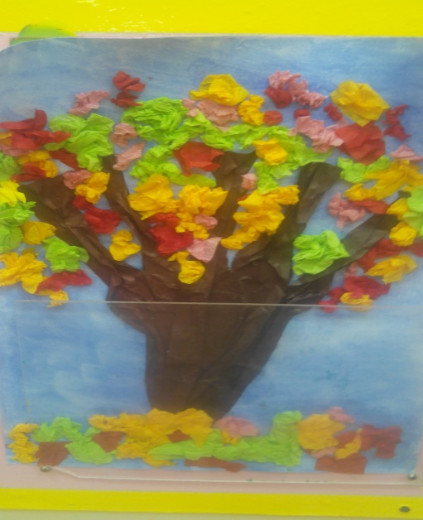
6. Лепка.
Тема: «Листики осенние».
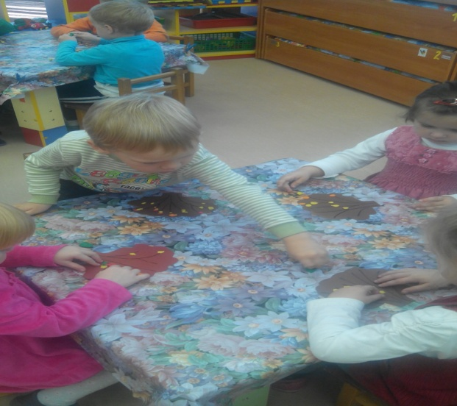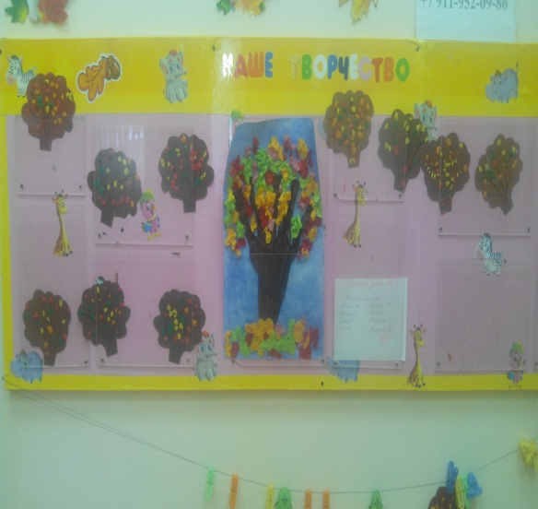
Чтение художественной литературы:
А. Плещеев «Осень наступила», В. Орлов «Желтые мышки», Е. Бехлеров «Капустный лист», И. Токмакова «Осенние листья».
Дидактические игры:
«Найди листок, какой покажу», «Разложи листочки (по убывающей или возрастающей величине) », «Какое время года», «Найди и принеси красный, желтый, зелёный лист».
Подвижные игры:
«Солнышко и дождик», «Листопад», «Через ручеек», «У медведя во бору», «По ровненькой дорожке».
Сюжетно-ролевые игры: «Собираемся на прогулку», «Дворники».
Беседы: «Вот и осень к нам пришла», «Какая сегодня погода? », «Что мы видели, когда шли в детский сад? », «Как изменилась одежда людей? », «Наши деревья».
Пальчиковые игры: «Вышел дождик на прогулку», «Осенние листья».
Выполнили воспитатель Потапова Е.В. и дети группы №10.

